Defina que es LoRa y como funciona este protocolo

# Que es LoRa y LoraWAN

LoRa es una tecnología inalámbrica propietaria, fue desarrollada por Cycleo en Francia, Cycleo fue adquirida por Semtech en 2012, LoRa utiliza una modulación de amplio espectro (Spread Spectrum). El uso de este tipo de modulación permite una mejor tolerancia al ruido y de esta forma alcanzar largas distancias con un consumo muy bajo de energía, LoRa es el protocolo a Nivel de capa física (Capa OSI Nivel 1)

LoRaWAN es el protocolo de comunicación a Nivel de red (Capa OSI Nivel 2,3) que va sobre la capa física LoRa, el protocolo de comunicación LoRaWAN es abierto, esto permite que multitud de fabricantes puedan desarrollar dispositivos y de esta forma abaratar los costes de estos.

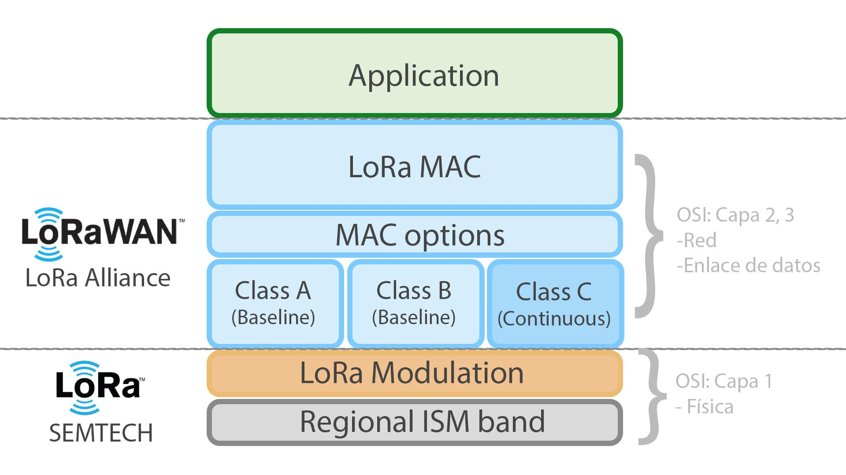

De forma análoga a una red Ethernet se podría decir que LoRa son los cables que conectan los dispositivos en una red Ethernet y LoraWAN es la comunicación de los dispositivos a nivel de la dirección MAC y de la dirección IP de red de los dispositivos en la red Ethernet.

**De ahora en adelante nos referiremos a LoRaWAN como el conjunto LoRa, LoRaWAN.**